| logo ufpa.jpg | **Universidade Federal do Pará**  **Instituto de Ciências Exatas e Naturais**  **Faculdade de Computação**  **Disciplina: Algoritmos**  **Professora: Fabíola P. Oliveira Araújo** |
| --- | --- |

**Atividade 07**

**Estruturas de Repetição**

Elabore os algoritmos abaixo utilizando pseudocódigo através da ferramenta Visualg.

1. Chico tem 1,50 metro e cresce 2 centímetros por ano, enquanto Zé tem 1,10 metro e cresce 3 centímetros por ano. Construa um algoritmo que calcule e imprima quantos anos serão necessários para que Zé seja maior que Chico.
2. O cardápio de uma lanchonete é o seguinte:

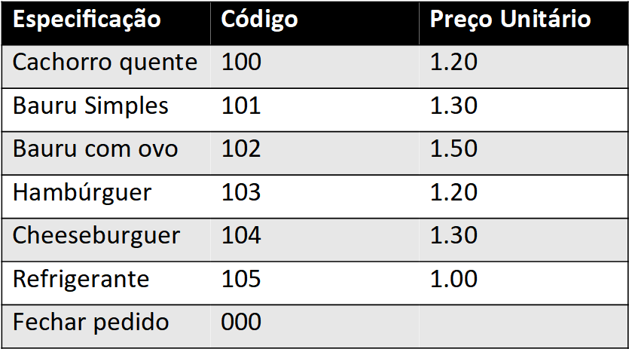

Escrever um algoritmo que leia o código do item pedido, a quantidade e calcule o valor a ser pago por aquele lanche. Apresente o valor total com a especificação dos itens pedidos. Apresente o valor total do pedido.

1. Faça um algoritmo que leia vários números e informe quantos desses números entre 100 e 200 foram digitados. Quando o valor 0 (zero) for lido o algoritmo deverá cessar sua execução.
2. Em uma eleição presidencial existem quatro candidatos. Os votos são informados através de códigos. Os dados utilizados para a contagem dos votos obedecem à seguinte codificação:

* 1,2,3,4 = voto para os respectivos candidatos;
* 5 = voto nulo;
* 6 = voto em branco;

Elabore um algoritmo que leia o código do candidato em um voto. Como finalizador do conjunto de votos, tem-se o valor 0. Calcule e escreva:

* total de votos para cada candidato;
* total de votos nulos;
* total de votos em branco;